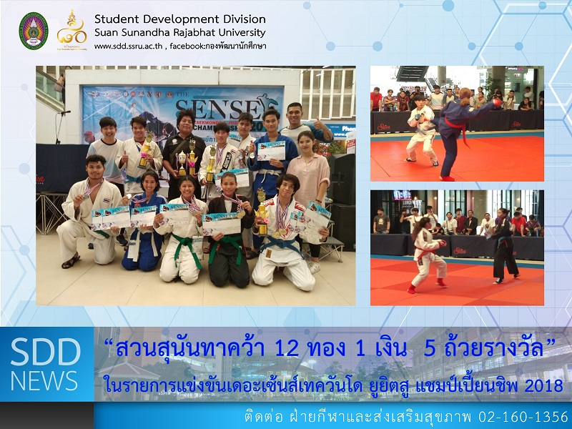

Clap it up ! SSRU Won 12 Golds – 1 Metal – 5 Cups from “The Sense Taekwondo Ju-Jitsu Championship 2018”

(7 Oct 2018) Mr. Sompong Ingkanantasit, Acting Head of Sport and Health Promotion Section, Student Development Division brought the athletes to join “The Sense Taekwondo Ju-Jitsu Championship 2018” at The Sense Pinklao, Bangkok. Clap our hands on our victory; 12 gold medal , 1 silver metal and 5 competition trophy including a trophy of Total Score in Fighting Category, a trophy of Total Score of Comprehensive Categories, 2 trophies of The Best Athlete Team and The Best Team Coach to Mr. Suparuek Khambangyang. Our SSRU team members are listed as follows;
1. Mr. Narongporn Sangkam Year 3, Faculty of Humanities and Social Science
2. Mr. Thanabat Moomak Year 1, Faculty of Humanities and Social Science
3. Ms. Chanita Ketrat Year 1, Faculty of Humanities and Social Science
4. Ms. Kamolwan Akkajan Year 4, College of Allied Health Science
5. Mr. Thawatchai Janthanu Year 1, College of Innovation and Management
6. Mr. Napasin Mamee Year 1, Faculty of Humanities and Social Science
7. Ms. Tanyamon Tapeeya, Year 2, Faculty of Science and Technology
8. Ms. Sukruethai Homchuen Year 1, Faculty of Science and Technology
9. Mr. Taywin Lertpanakorn Year 1, Faculty of Management Science

The competition requires, beside the martial art technique, timing, agility, strength and endurance…and especially their spirit!

Reported: Mr. Sittisak Kingjunmon/Ms. Saowapa Chaiyaprueksathon
Translated: Ms. Atchapun Daiporn
Proofed: Asst. Prof. Siri-Orn Champatong
Photo: Mr. Sompong Ingkanantasit
Public Relations, Student Development Division

ปรบมือดังๆ ให้ทัพสวนสุนันทาคว้า 12 ทอง 1 เงิน 5 ถ้วยรางวัล ในรายการแข่งขันเดอะเซนส์ ยูยิตสู แชมป์เปี้ยนชิพ 2018

เมื่อวันที่ 7 ตุลาคม 61 นายสมพงศ์ อิงคนันทสิทธิ์ รักษาการหัวหน้าฝ่ายกีฬาและส่งเสริมสุขภาพ กองพัฒนานักศึกษา นำทัพนักกีฬาเข้าร่วมการแข่งขันในรายการ “เดอะเซนส์เทควันโดและกีฬายูยิตสูแชมป์เปี้ยนชิพ 2018” ณ ศูนย์การค้าเดอะเซนส์ ปิ่นเกล้า กรุงเทพมหานคร โดยผลการแข่งขัน ทีมนักกีฬาสามารถคว้า 12 เหรียญทอง 1 เหรียญเงิน และอีก 5 ถ้วยรางวัล ได้แก่ ถ้วยผู้ฝึกสอนยอดเยี่ยม 1 ถ้วย, ถ้วยคะแนนรวมประเภทต่อสู้ 1 ถ้วย, ถ้วยคะแนนรวมทุกประเภท 1 ถ้วย และถ้วยนักกีฬายอดเยี่ยม 2 ถ้วย โดยผู้ฝึกสอน นายศุภฤกษ์ ขำบางยาง ทีมทัพนักกีฬามีทั้งหมด 11 คนดังนี้
1. นายณรงค์พร สังข์ขำ ปี 3 คณะมนุษยศาสตร์และสังคมศาสตร์
2. นายธนบัตร หมู่มาก ปี 1 คณะมนุษยศาสตร์และสังคมศาสตร์
3. นางสาวชนิตา เขตรรัตน์ ปี 1 คณะมนุษยศาสตร์และสังคมศาสตร์
4. นางสาวกมลวรรณ อัคจันทร์ ปี 4 คณะวิทยาลัยสหเวชศาสตร์
5. นายธวัชชัย จันทรธนู ปี 1 คณะวิทยาลัยนวัตกรรมและการจัดการ
6. นายนภสินธุ์ มามี ปี 1 คณะมนุษยศาสตร์และสังคมศาสตร์
7. นางสาวธัญมล ธาปียานนท์ ปี 2 คณะวิทยาศาสตร์และเทคโนโลยี
8. นางสาวสุขฤทัย หอมชื่น ปี 1 คณะวิทยาศาสตร์และเทคโนโลยี
9. นายเทวินทร์ เลิศพนากร ปี 1 คณะวิทยาการจัดการ

การแข่งขันดังกล่าวจำเป็นต้องใช้เทคนิคศิลปะการต่อสู้ ระยะเวลา ความคล่องตัว ความแข็งแรงและความอดทน ... และสำคัญยิ่งคือ จิตวิญญาณของผู้เล่น !

ข่าว: นายสิทธิศักดิ์ กิ่งจันมน/นางสาวเสาวภา ชัยพฤกษทล
แปล: นางสาวอัจฉราพรรณ ได้พร
ตรวจ: ผู้ช่วยศาสตราจารย์ สิริอร จำปาทอง
ภาพ: นายสมพงศ์ อิงคนันทสิทธิ์
งานประชาสัมพันธ์ฯ กองพัฒนานักศึกษา

